الدرس الثاني
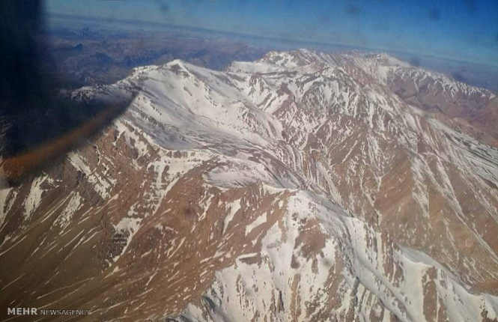
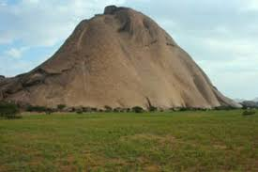
سهول وطننا العربي
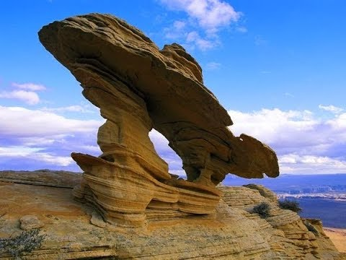

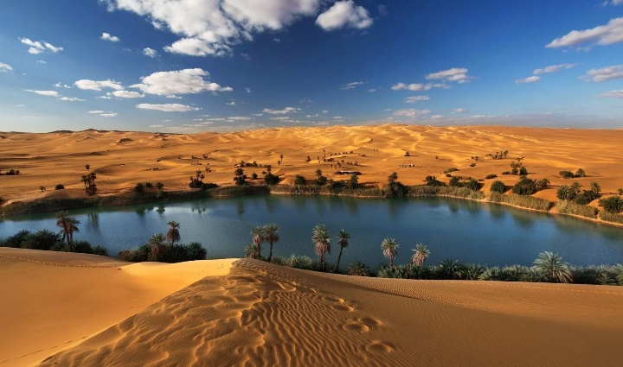
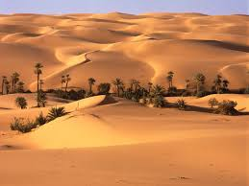

اهداف الدرس
يحدد العوامل الطبيعيه التي شكلت تضاريس الوطن العربي
يميز بين اشكال السطح في الوطن العربي
يفسر اثر التضاريس علي وحده الوطن العربي
يقدر دور التضاريس فيتحقيق وحده الوطن العربي
يقدر عظمه اللله في تنوع تضاريسالوطن العربي

تمهيد
ابنائنا الاعزاء ان وطننا العربي قد وهبه الله اشكالا مختلفه من مظاهر السطح .التي لم تكن عائقآ امام وحدته, بل عاملآ يسهم في تحقيقالوحده بين ابناءه فقد احاط الله وطننا العربي بالجبال والبحار والهضاب والسهول التي حافظت علي شخصيه الوطن العربي . كما ساعدته علي الحفاظ علي الاتصال الخارجي

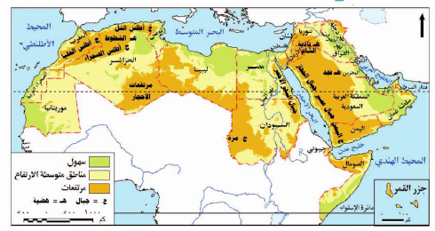
خريطه تضاريس الوطن العربي
عوامل تشكيل سطح الارض تتكون من
(العوامل الباطنيه - العوامل الخارجيه )

العوامل الباطنيه
الحركات الالتوائيه | الحركات الانكساريه | الثورنات البركانيه
ادت الي تكوين سلاسل جبليه مرتفعه | هي حركات باطنيه اصابت الصخور الصلبه فاتت الي ارتفاع بعضها مكونه الجبال وانخفاض بعضها مكونه البحار | ادت الي ظهور الجبال والهضاب البركانيه مثل هضبه اليمن
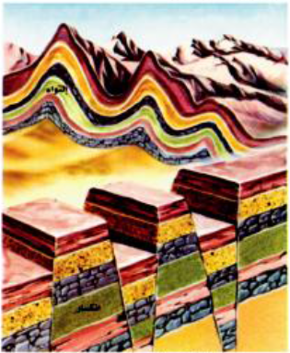 | 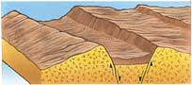 | 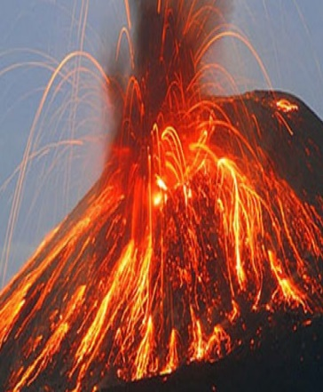

العوامل الخارجيه
التعريه المائيه | التعريه الهوائيه
(النهريه – البحريه ) تتمثل في  نحت الماء للصخور وإرسابها وينتج عنها اشكال مثل الدالات والشواطئ | تتمثل في نحت الرياح للصخور وإرسابها وينتج عنها اشكال متعدد مثل الكبان الرمليه
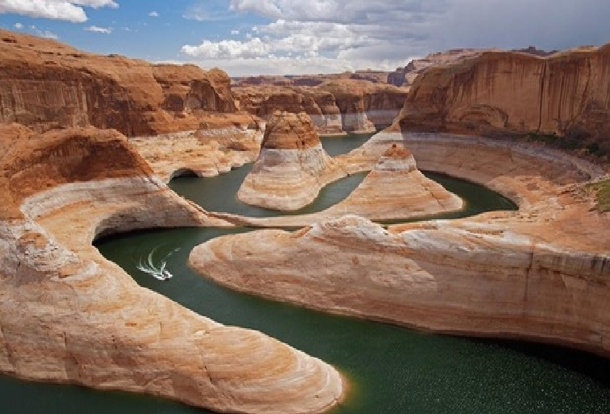

والان تعالو نتجول في رحله عبر اراضي وطننا العربيلنتعرف اهم مظاهر السطح التي شكلتها هذه العوامل ولنبدا باول هذه الظواهر وهي

اولا :- الجبال يتميز وطننا العربي
بوجود العديد من الجبال سواء في الجناح الافريقي او الجناح الاسيوي والتي تتميز بظواهرها الرائعه التي تدل علي عظمه الله في خلقه
وتنقسم الي انواع وهيا ( الجبال الالتوائيه _ الجبال الانكساريه )

الجبال الالتوائيه :- وهي جبال نشات نتيجه الحركات الباطنيه التي تعرضت لها الارض ومنها
جبال كردستان وزاجروس | جبال عمان | جبال اطلس
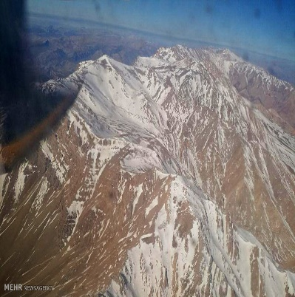 | 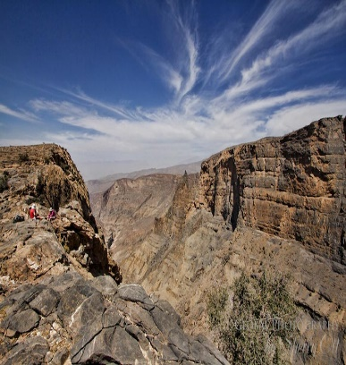 | 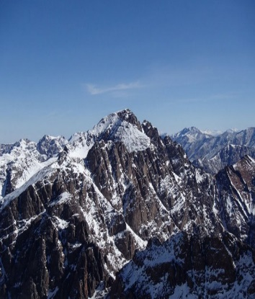

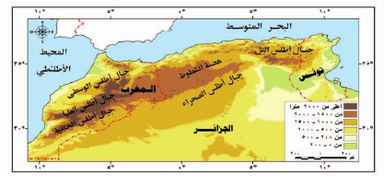
خريطه جبال الاطلس
نستنتج من الخريطه ان جبال الاطلس
تمدد من الغرب للشرق في ثلاثه دول هي المغرب والجزائر وتونس
تتكون من مجموعه سلاسل جبليه اهمها اطلس التل في الشمال واطلس الصحراء في الجنوب وتحصران بينهما هضبه الشطوط

الجبال الانكساريه :- وهي الجبال التي نتجت عن حدوث انكسار في فشره الارض ومنها
جبال البحر الاحمر | جبال الشام
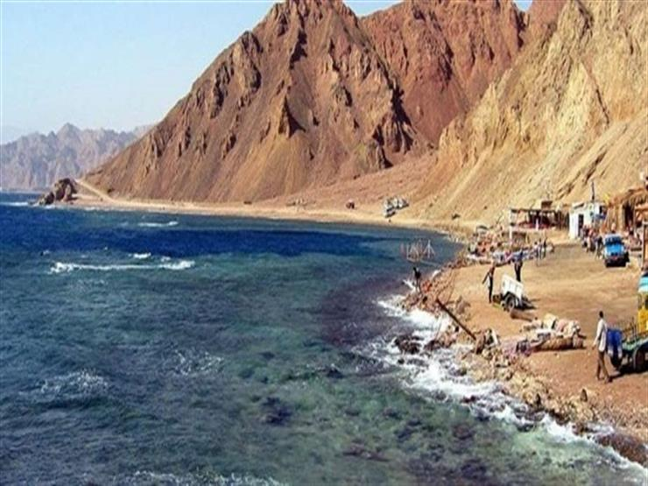 | 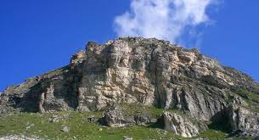
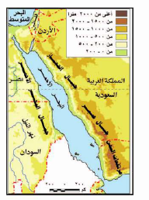
خريطه جبال البحر الاحمر
جبال البحر الاحمر :- تمتد علي جابنب البحرالاحمر وتعرف في مصر والسودان باسم جبال البحر الاحمر وفي الجناح الاسيوي تعرف بجبال الحجاز وعسير ومرتفعات اليمن

خريطه جبال الشام
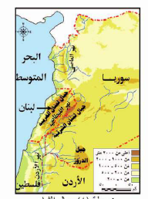
جبال الشام :- تمتد علي طول الساحل الشرقي للبحر المتوسط وتحصر بينهما عده سهول تجري فيها الانهار مثل نهر الليطاني في لبنان ونهر العاصي في سوريا

ثانيا:-الهضاب يمكننا ان نميز بين مجموعتين من الهضاب
الجناح الافريقي :- وتتمثل في :-
هضبه افريقيا الشماليه تمتد من جبال البحر الاحمر شرقآ الي المحيط الاطلنطي غربآ ومن ساحل البحر المتوسط شمالآ الي وسط افريقيا جنوبآ وتعد هضبه الشطوط من اهم مظاهرها
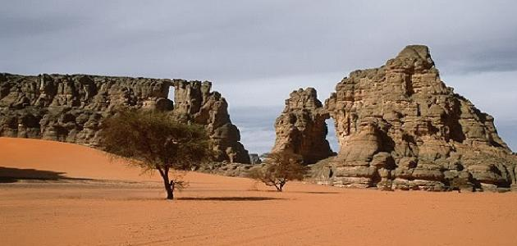
هضبه الشطوط

سؤال :- لماذا سميت هضبه الشطوط بهذا الاسم
سميت هضبه الشطوط بهذا الاسم نسبه الي مجموعه البحيرات المالحه التي تنتشر فوق سطحها والتي تعرف بالشطوط

هضاب الجناح الاسيوي :- وتشمل ثلاث هضاب وهما :-
هضبه حضر موت في شبه الجزيره العربيه | هضبه نجد في وسط شبه الجزيره العربيه | هضبه باديه الشام في شمال شبه الجزيره العربيه
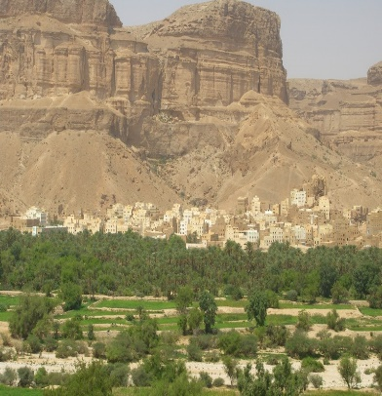 | 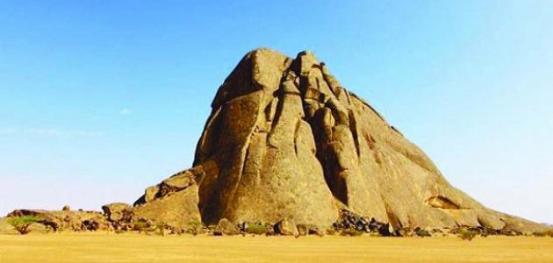 | 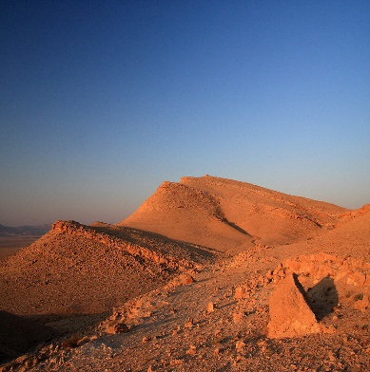

واذا تخيلت نفسك في جوله في هضاب وطننا العربي فسوف تشاهد العديد من الظاهرات الطبيعيه الساحره مثل :-

الواحات :- هي ارض منخفضه في الصحراء صالحه للحياه وتعتمد علي المياه الجوفيه من الابار والعيون العذبه وتوجد بها اراضي خصبه صالحه للزراعه ومن امثلتها
واحه سيوه في مصر | واحه الكفره في ليبيا
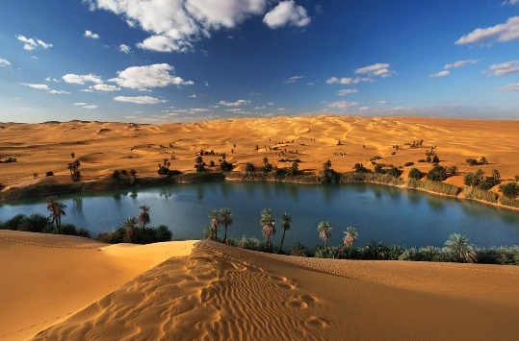 | 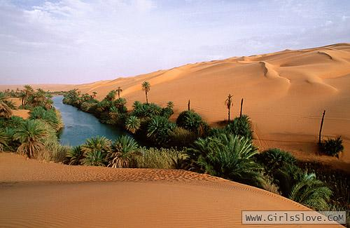

الاوديه الجافه :- هي عباره عن اوديه كانت تجري بها المياه قديما ثم جفت وتستخدم كطرق للمواصلات كما يسهل الحصول منها علي المياه الجوفيه ومن امثلتها
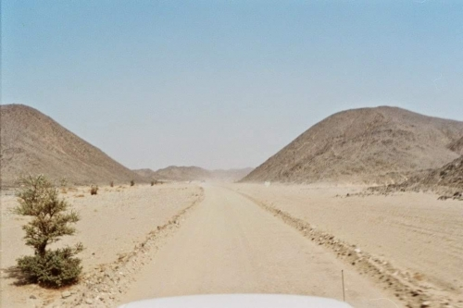
وادي العلاقي بمصر

ثالثآ السهول :- هي الاراضي السهليه المنبسطه من سطح اليابس والتي تتميز باستواء سطحها
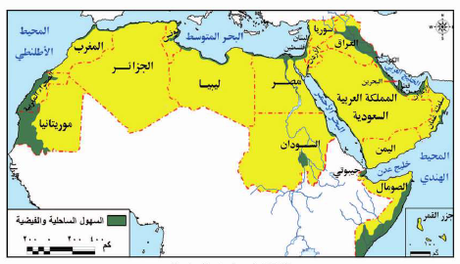
خريطه السهول في الوطن العربي
نستنتج من الخريطه ان السهول
تنقسم الي ثلاثه انواع وهيا السهول الفيضيه وتوجد حول الانهار والسهول الساحليه وتوجد علي سواحل البحار والمحيطات والسهول الصحراويه
1: السهول الفيضيه :- هي التي كونتها الانهار عن طريق ترسيب المواد العالقه بمياهها مما ادي الي تكوين تربه خصبه صالحه للزراعه مثل
سهول نهر النيل | سهول نهر دجله والفرات
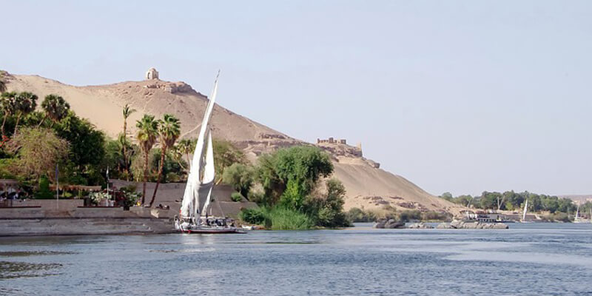 | 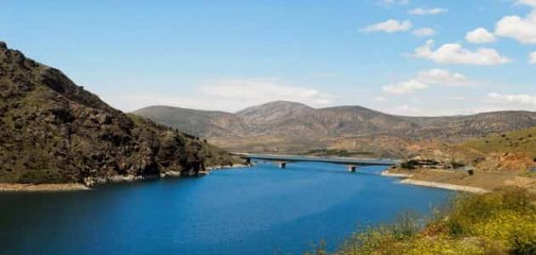

2: السهول الساحليه :- لقد وهب الله وطننا العربي سهولا ساحليه مختلفه الاتساع ومتنوعه الموارد والاستخدامات ومنها ما هو صالح للزراعه مثل سهول البحر المتوسط ومنها ما يستخرج منه الثروات المعدنيه ومصادر الطاقه مثل
سهول البحر الاحمر | سهول الخليج العربي
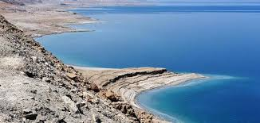 | 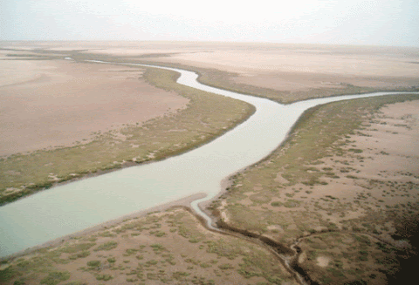

3: السهول الصحراويه :- هي التي كونتها الرياح عن طريق النحت او الارساب وقد تكون سهول صخريه او ارسابات رمليه

فيديوهات الدرس

